大阪市教 臨時教職員部 主催
２０１９年度 教採スタート交流会
２・１ 教採突破講座➄ 募集
大阪市教員採用テストの二次試験の結果発表が昨年10月１９日にありました。残念ながら不合格だった方から「仕事も試験も頑張っているのに…なぜ？」などの声も寄せられています。
本当に大変な大阪市の教育現場を支えている講師の方こそ採用されるべきと私たちは思っています。来年度の合格を勝ち取るために、今年度の教員採用試験を振り返ります。また、合格された方の合格体験記、採用試験の成功談、失敗談、採用制度の改善への要望などを交流します。
今年度の教員採用試験に一区切りをつけ、来年度に向けて再スタートを切りましょう。
また、職場でもなかなか話ができない講師の思いや不安を出し合う交流の時間も予定しています。 臨時教職員のみなさん、また正規教職員の方の参加もお待ちしています。
- 申し込み方法
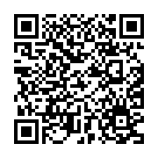
下記の申し込み用紙を市教本部にファックスするか大阪市教のホームページから申し込んでください。
参加費は1000円です。（大阪市教の組合員の方は無料です。）

日時 ２０１９年２月１日（金）１８時４５分～
会場 アネックスパル法円坂 ３階 ８号室
内容 ① 大阪市教員採用試験の振り返り、合格者の体験
大阪市教ホームページ
https://osaka-shikyo.org/
② 教採制度・教採突破講座への要望
③ 教育現場での臨時教職員の思いや不安、要求の交流
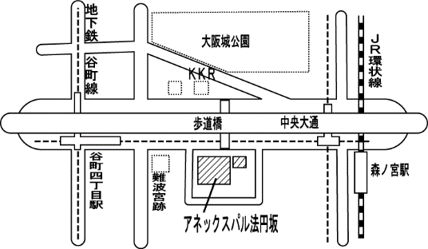

主催 大阪市学校園教職員組合（大阪市教）・臨時教職員部
tel. 06-6910-8700
申し込み用紙 FAX 06-6910-7990 この用紙を切らずに↓の方向に送信してください。
お名前（ ） ・現職場名（ ）
連絡先（携帯番号 ） ・紹介者（ ）

